TROSLOJNA ARHITEKTURA SW-AŠ

Uređena arhitektura je temelj izgradnje software-a pa je zato dizajniran u tri sloja.Ti slojevi su: a) baza podataka ; b) poslovna logika; c) prezentacijski sloj.Budući da aplikacija nije preedviđena za rad preko interneta nego je zamišljena kao desktop aplikacija, ova tri sloja su optimalna pri uređivanju arhitekture.

Iako se netreba poznavati poslovanje i ljude poduzeća, jasno se može prepoznati uređena arhitektura poslovnog sustava. Autor Roger Session u svojoj knjizi „Software Fortresses: Modeling Enterprise Architectures“, prikazuje uređenu arhitekturu nekog software-a kao što se jasno vidi na sljedećoj slici:

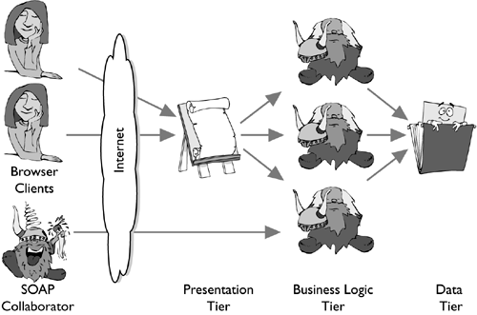

[1]Slika xx.

Za razliku od predhodne slike, sljedeća slika prikazuje neuređenu arhitekturu izgrađenog software-a, i na temelju , može se reći kaosa.

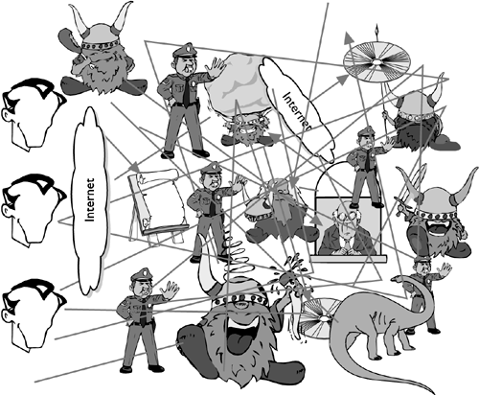

[2]Slika xx.

Na sljedećoj slici se vide neke ikone kao određeni simboli sa natpisom značenja.Neki likovi u obliku ikone se prepoznaju u gore navedenoj slici, gdje egzistira model kaosa, u logici software-skih slojeva.



[3]Slika xx.

1. Prema Roger Sessions: Software Fortresses: Modeling Enterprise Architectures
2. Prema Roger Sessions: Software Fortresses: Modeling Enterprise Architectures
3. Prema Roger Sessions: Software Fortresses: Modeling Enterprise Architectures